Схема границ территории создаваемого территориального общественного самоуправления Приложение

(просп. Мира, д. 25, корп. 1) к решению Думы Великого Новгорода

от 23.06.2023 № 886

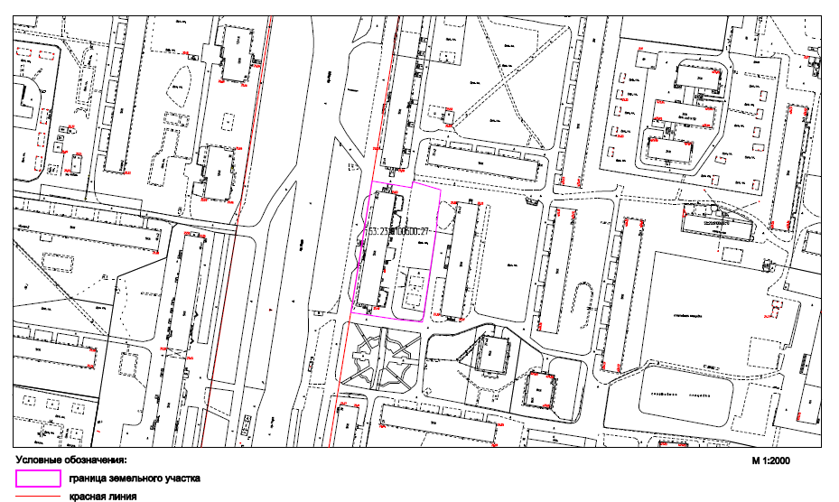
Схема № 2

